

6-1-5.和倍问题（二）

教学目标

- 学会分析题意并且熟练的利用线段图法能够分析和倍问题
- 掌握寻找和倍的方法解决问题．
知识点拨
知识点说明：
和倍问题就是已知两个数的和以及它们之间的倍数关系，求这两个数各是多少的问题．
解答此类应用题时要根据题目中所给的条件和问题，画出线段图，使数量关系一目了然，从而找出解题规律，正确迅速地列式解答。
和倍问题的特点是已知两个数的和与大数是小数的几倍，要求两个数，一般是把较小数看作倍数，大数就是几倍数，这样就可知总和相当于小数的几倍了，可求出小数，再求大数.
和倍问题的数量关系式是： 和÷(倍数+)=小数
小数×倍数=大数 或 和一小数=大数
如果要求两个数的差，要先求份数：
份数×(倍数－)=两数差.
解决和倍问题，关键是学会画线段图，这样可以帮助我们更好的弄清各数量之间的关系。

例题精讲

- 一家三口人，三人年龄之和是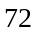岁，妈妈和爸爸同岁，妈妈的年龄是孩子的倍，三人各是多少岁？

- 三只小猫去钓鱼，它们共钓上36条鱼，其中黑猫和花猫钓到的鱼的条数是白猫钓到的鱼的条数的5倍，花猫钓到的鱼比另外两只猫钓到的鱼的条数的2倍少9条。黑猫钓上 条鱼。

- 甲、乙、丙三人的年龄和为30岁，乙的年龄是甲、丙年龄和的一半．乙（ ）岁．

- 红、黄、蓝三个纸盒里共有彩票56张．其中红色纸盒里的彩票是黄色纸盒的2倍，蓝色纸盒里的彩票是红色纸盒的2倍，红、黄、蓝三个纸盒里各有多少张彩票?

- 在一道减法算式中，已知被减数、减数、差的和是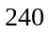，而减数是差的倍．求差是多少？

- 被除数、除数、商3个数的和是212。已知商是2，被除数和除数各是多少？

- 两个正整数相除，商是，余数是，如果被除数、除数都扩大到原来的倍，那么被除数、除数、商、余数的和等于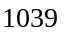．原来的被除数是 ，除数是 ．

- 学校买来篮球、足球、排球共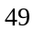个，其中篮球的个数是足球的倍．排球比足球多个．问学校买来的篮球、足球、排球各多少个？
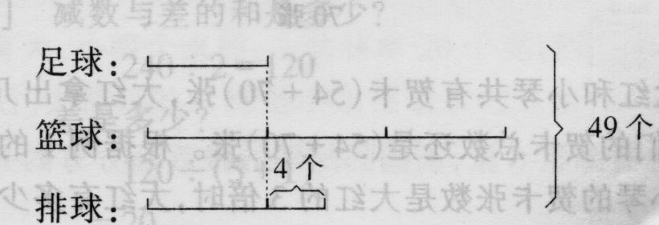

一筐苹果、一筐梨、一筐香蕉共重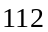千克．已知苹果的重量是梨的倍，香蕉的重量比梨少千克．一筐苹果、一筐梨、一筐香蕉各重多少千克？

玩具厂生产红、黄、白气球共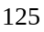个，其中红气球的个数是黄气球的倍，白气球比黄气球少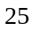个．问三种气球各生产了多少个？

- 小红家养了一些鸡，黄鸡比黑鸡多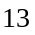只，比白鸡少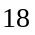只．白鸡的只数是黄鸡的倍，白鸡、黄鸡、黑鸡一共有多少只?

- 商店运来橘子、苹果、香蕉共53千克，橘子的重量是苹果的3倍少3千克，香蕉的重量是苹果的2倍多2千克，橘子重多少千克?

果园里有桃树、梨树、苹果树共552棵.桃树比梨树的2倍多12棵，苹果树比梨树少20棵，求桃树、梨树和苹果树各有多少棵？

某养殖厂养鸡、鸭、鹅共1462只，鸡的只数比鸭的4倍多132只，鹅的只数比鸭的2倍少70只．这个养殖厂养的鸡、鸭、鹅各有多少只？
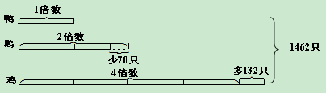

- 有100块糖，分给甲乙丙三位小朋友，甲比乙多分了3块，乙比丙多分了5块，三位小朋友各分得多少块糖?

- 王奶奶家养了鸡、鸭、鹅共250只，其中鸭比鹅的2倍少10只，鸡比鸭的3倍多20只。王奶奶养了__________只鸡，_________只鸭，___________只鹅。

- 甲、乙、丙三个小朋友共有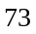块巧克力，如果丙吃掉块，那么乙和丙的巧克力就一样多；如果乙给甲块巧克力，那么甲的巧克力就是乙的倍，丙原有 块巧克力．

- 甲、乙、丙3数之和是183，乙比丙的2倍少4，甲比丙的3倍多7，求甲、乙、丙三数各是多少？

- 甲、乙、丙三所小学学生人数的总和为1999，已知甲校学生人数的2倍，乙校学生人数减3、丙校学生人数加4都是相等的。问：甲、乙、丙各校学生人数是多少?

- 549是甲、乙、丙、丁4个数的和.如果甲数加上2，乙数减少2，丙数乘以2，丁数除以2以后，则4个数相等.求4个数各是多少？

- 四年级有甲、乙、丙、丁四个班．不算甲班，其余三个班的总人数是131人；不算丁班，其余三个班的总人数是134人；乙、丙两班的总人数比甲、丁两班的总人数少1人．问：这四个班共有多少人？

- 有几个同学想称一下体重，可是秤的秤砣不齐，只能称50千克以上的重量，他们只好每人都和其他人合称一次，共得到以下10个数据（单位：千克）：75、78、79、80、81、82、83、84、86、88．问：⑴有几名同学？⑵他们的重量各是多少千克？

- 有红、黄、蓝、绿四种颜色的卡片，每种颜色的卡片各有3张．相同颜色的卡片上写相同的自然数，不同颜色的卡片上写不同的自然数．老师把这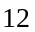张卡片发给6名同学，每人得到两张颜色不同的卡片．然后老师让学生分别求出各自两张卡片上两个自然数的和．六名同学交上来的答案分别为：92，125，133，147，158，191．老师看完6名同学的答案后说，只有一名同学的答案错了．问：四种颜色卡片上所写各数中最小数是多少？

